TECNOLOGICO DE ESTUDIOS SUPERIORES DE ECATEPEC

INGENIERIA EN SISTEMAS COMPUTACIONALES

(ESP_SID) BASE DE DATOS PARA DISPOSITIVOS MOVILES

5851

PRESENTA:

BAUTISTA CASAS MIGUEL ANGEL(RUTAS)  
**GOMEZ NAHUATLATO ARMANDO(CLIENTES)**  
GUARNEROS MONROY JORGE LUIS(TRANSPORTES)  
RODRIGUEZ FERNANDEZ DIANA(TRANSPORTISTAS)

PROFESOR:

GRISELDA CORTES BARRERA

BACKEND

Rutas de cada módulo del proyecto probadas en postman

**RUTAS**

GET

*//rutas completas*

*routes.get('/paqueteria/rutas_completas', (req, res) => {*

*let sql = "select id_ruta, nombre_ruta, direccion, colonia.nombre_colonia Colonia, codigo_postal.codigo_postal CodigoPostal, municipio.nombre_municipio NombreMunicipio, estado.nombre_estado NombreEstado, pais.nombre_pais Pais from rutas inner join direccion on rutas.fk_direccion = direccion.id_direccion inner join colonia on direccion.id_colonia = colonia.id_colonia inner join codigo_postal on direccion.id_codigo_postal = codigo_postal.id_codigo_postal inner join municipio on direccion.id_municipio = municipio.id_municipio inner join estado on direccion.id_estado = estado.id_estado inner join pais on direccion.id_pais = pais.id_pais";*

*consulta.query(sql, (err, rows) => {*

*if (!err) res.json(rows)*

*else*

*console.error(err)*

*})*

*})*

POST

*//insertar ruta*

*routes.post('/paqueteria/insert_ruta', (req, res) => {*

*const { nombre_ruta, fk_direccion } = req.body;*

*let sql = "INSERT INTO `paqueteria`.`rutas` (`nombre_ruta`, `fk_direccion`) VALUES ('" + nombre_ruta + "'," + fk_direccion + ")";*

*consulta.query(sql, (err, rows) => {*

*if (!err) res.json('insertaste una nueva ruta')*

*else*

*console.error(err)*

*})*

*})*

DELETE

*//borrar ruta*

*routes.delete('/paqueteria/delete_ruta/:id', (req, res) => {*

*const { id } = req.params;*

*let sql = "DELETE FROM rutas where id_ruta=?";*

*consulta.query(sql, [id], (err, rows) => {*

*if (!err) res.json('ruta eliminada')*

*else*

*console.error(err)*

*})*

*})*

PUT

*//Actualizar datos rutas*

*routes.put('/paqueteria/put_ruta/:id_ruta', (req, res) => {*

*const { nombre_ruta } = req.body;*

*const { fk_direccion } = req.body;*

*const { id_ruta } = req.params;*

*let sql = "UPDATE `paqueteria`.`rutas` SET `nombre_ruta`='" + nombre_ruta + "',`fk_direccion` = " + fk_direccion + "  WHERE `id_ruta` = ?";*

*consulta.query(sql, [id_ruta], (err, rows) => {*

*if (!err)*

*res.json('ruta actualizada');*

*else*

*console.error(err);*

*})*

*})*

**PAQUETES**

GET

//Consultar DB

routes.get ('/paqueteria/get',(req,res)=>{

    //let sql = 'SELECT * FROM paquete';

    let sql = 'SELECT id_paquete, nombre_cliente, dir_envio, contenido, tp_pago FROM paquete INNER JOIN tipo_pago ON paquete.fk_pago = tipo_pago.id_pago INNER JOIN tipo_paquete ON paquete.fk_tp_paquete = tipo_paquete.id_tp_paquete INNER JOIN clientes ON paquete.fk_clientes = clientes.id_cliente INNER JOIN envios ON paquete.fk_envios = envios.id_envio ORDER BY id_paquete';

    consulta.query(sql,(err,rows)=>{

        if(!err)

        res.json(rows);

        else

        console.error(err);

    })

})

POST

*//Insertar datos DB*

*routes.post('/paqueteria/post',(req,res)=>{*

*const {fk_pago} = req.body;*

*const {fk_tp_paquete} = req.body;*

*const {fk_clientes} = req.body;*

*const {fk_envios} = req.body;*

*let sql = "INSERT INTO `paqueteria`.`paquete` (`fk_pago`, `fk_tp_paquete`, `fk_clientes`, `fk_envios`) VALUES ('"+ fk_pago+"', '"+fk_tp_paquete+"', '"+fk_clientes+"', '"+fk_envios+"')";*

*consulta.query(sql,(err,rows)=>{*

*if(!err)*

*res.json('Dato insertado');*

*else*

*console.error(err);*

*})*

*})*

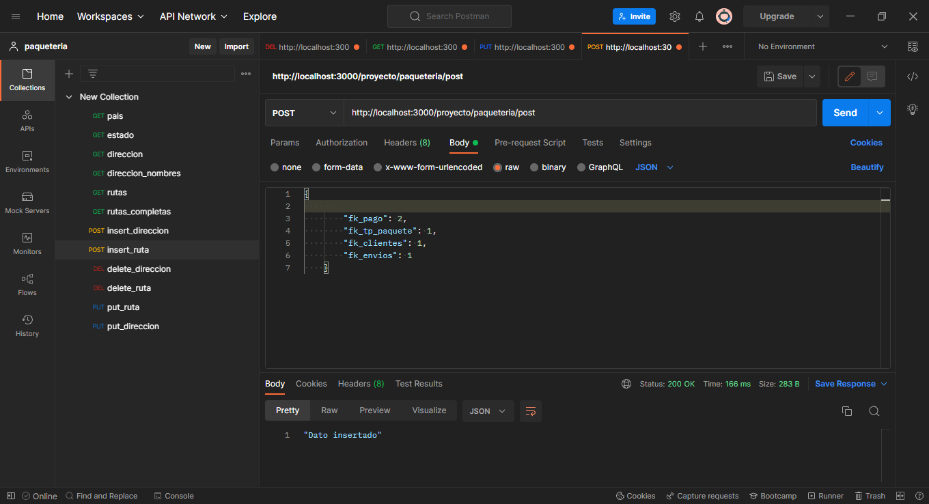

PUT

*//Actualizar datos DB*

*routes.put('/paqueteria/put/:id_paquete',(req,res)=>{*

*const {id_paquete} = req.body;*

*const {fk_pago} = req.body;*

*const {fk_tp_paquete} = req.body;*

*const {fk_clientes} = req.body;*

*const {fk_envios} = req.body;*

*let sql = "UPDATE `paqueteria`.`paquete` SET `fk_pago` = '"+fk_pago+"', `fk_tp_paquete` = '"+fk_tp_paquete+"', `fk_clientes` = '"+fk_clientes+"', `fk_envios` = '"+fk_envios+"' WHERE id_paquete = ?";*

*consulta.query(sql,[id_paquete],(err,rows)=>{*

*if(!err)*

*res.json('Dato actualizado');*

*else*

*console.error(err);*

*})*

*})*

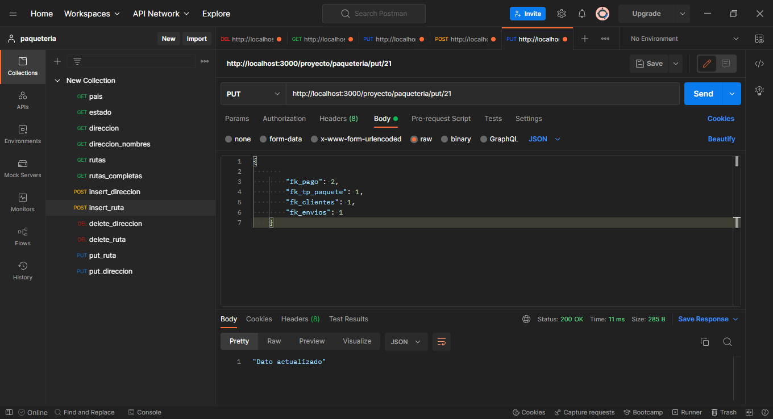

DELETE

//Eliminar datos DB

routes.delete('/paqueteria/delete/:id_paquete',(req,res)=>{

    const {id_paquete} = req.params;

    let sql = 'DELETE FROM paqueteria.paquete WHERE paquete.id_paquete = ?';

    consulta.query(sql,[id_paquete],(err,rows)=>{

        if(!err)

        res.json('Eliminado');

        else

        console.error(err);

    })

})

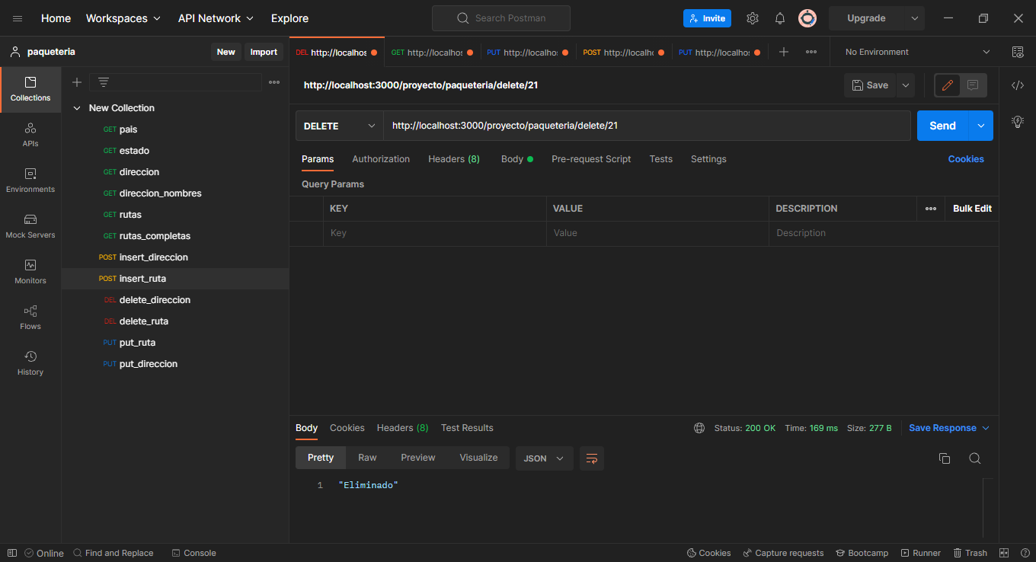

**CLIENTES**

GET

//--------- Select * From clientes

routes.get('/paqueteria/clientes',(req, res)=>{

    let sql = 'select * from clientes;';

    consulta.query(sql, (err, rows) => {

        if (!err) res.json(rows)

        else

            console.error(err)

    })

})

POST

//---------- agregar

routes.post('/paqueteria/clientes/nuevo',(req, res)=>{

    const{nombre_cliente, correo, numero_cliente, contrasena, confirmar_contrasena} = req.body

    let sql = `insert into clientes(nombre_cliente, correo, numero_cliente, contrasena, confirmar_contrasena) values('${nombre_cliente}','${correo}','${numero_cliente}','${contrasena}','${confirmar_contrasena}')`

    consulta.query(sql, (err, rows) => {

        if (!err) res.json('insertaste un nuevo cliente')

        else

            console.error(err)

    })

})

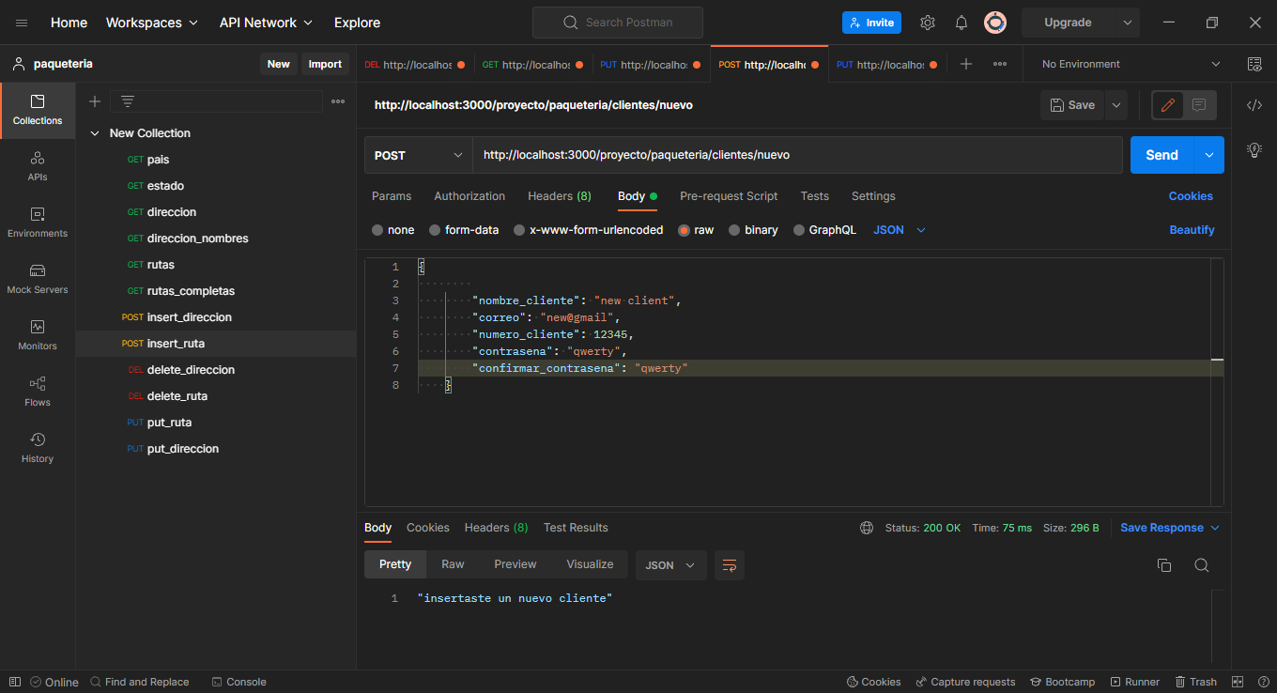

PUT

//Modificar

routes.put('/paqueteria/clientes/edit/:id_cliente',(req, res)=>{

    const{id_cliente} = req.params

    const{nombre_cliente, correo, numero_cliente, contrasena, confirmar_contrasena} = req.body

    let sql = `update clientes set

                nombre_cliente = '${nombre_cliente}',

                correo = '${correo}',

                numero_cliente = '${numero_cliente}',

                contrasena = '${contrasena}',

                confirmar_contrasena = '${confirmar_contrasena}'

                where id_cliente = '${id_cliente}'`

                consulta.query(sql, [id_cliente], (err, rows) => {

                    if (!err)

                        res.json('ruta actualizada');

                    else

                        console.error(err);

                })

})

DELETE

//-----------eliminar

routes.delete('/paqueteria/clientes/eliminar/:id',(req, res)=>{

    const{id} = req.params

    let sql =`delete from clientes where id_cliente = '${id}'`

    consulta.query(sql, [id], (err, rows) => {

        if (!err) res.json('ruta eliminada')

        else

            console.error(err)

    })

});

**TRANSPORTISTAS**

GET

POST

PUT

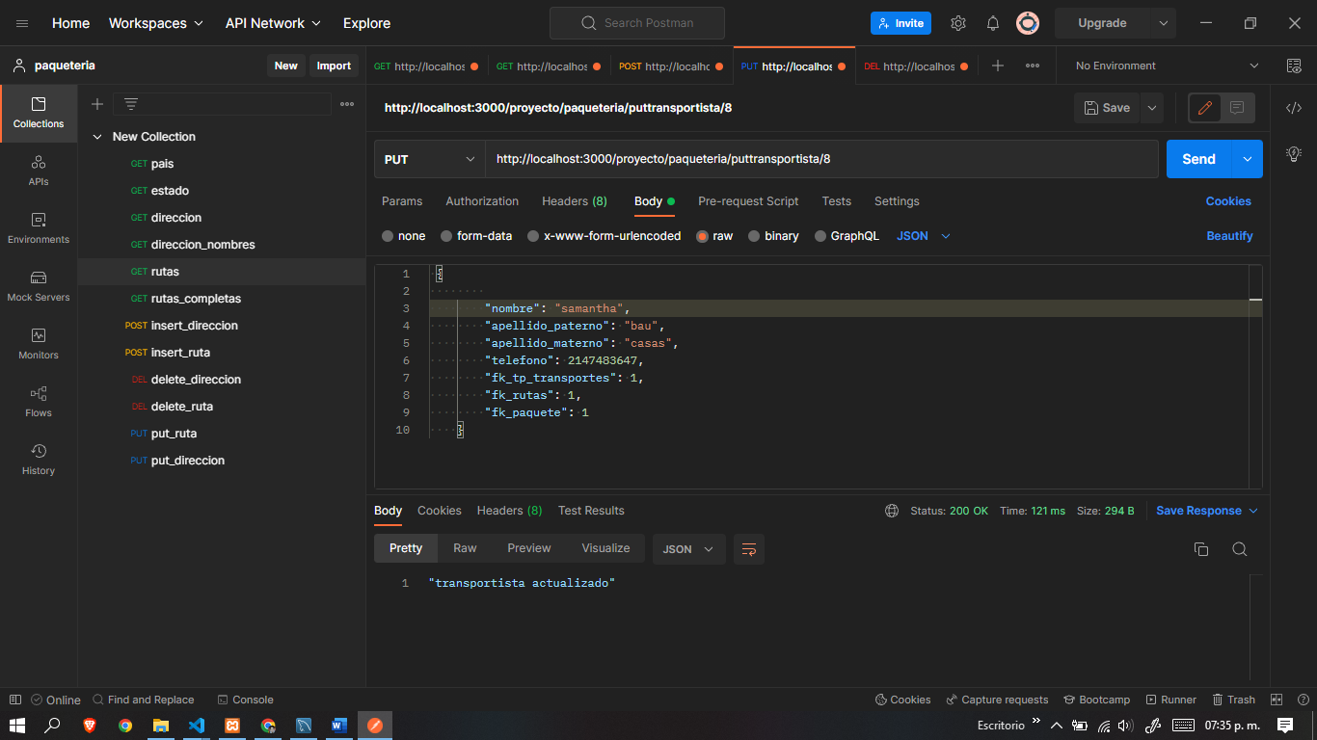

DELETE

**TRANSPORTES**

GET

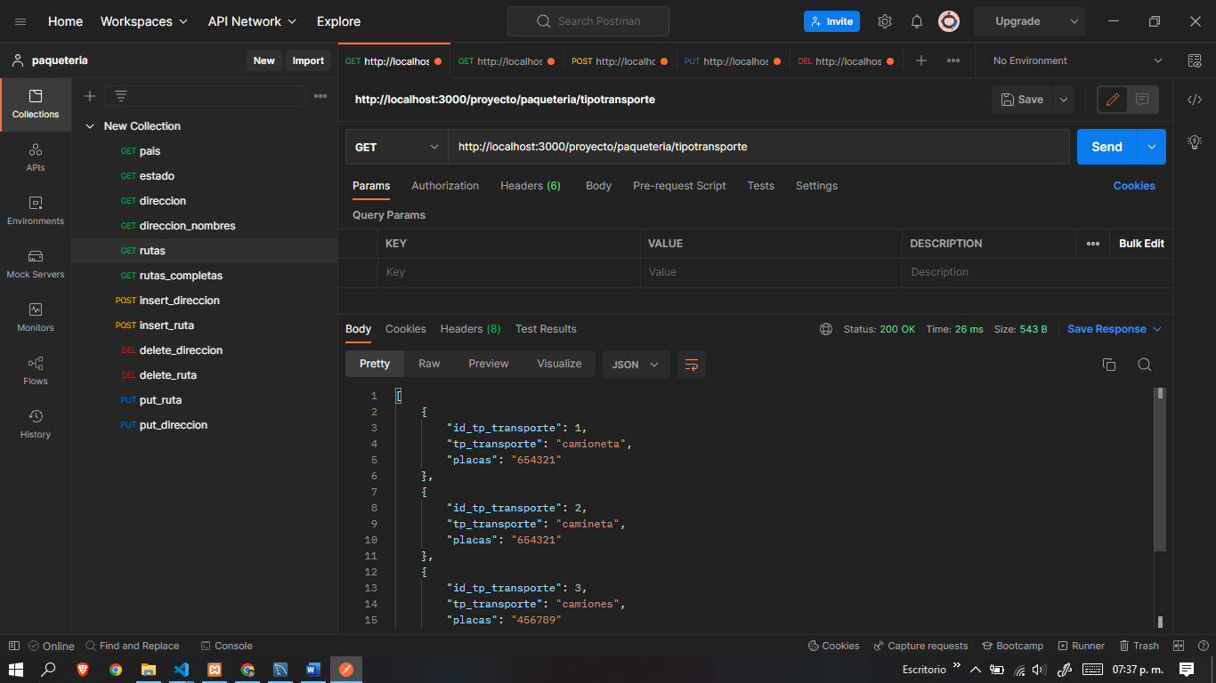

POST

PUT

DELETE

